**1.12今日动态**

**一、来园**

本班共24名幼儿，今日实际到园20名幼儿。

今日天气：晴天

**二、区域游戏**

娃娃家：**史锦瑞、许思冉、彭思浛、孙晨希**在娃娃家厨房烧饭做菜，在卧室里照顾宝宝穿衣玩游戏；

益智区：**吴可馨、郑沫苒、沈子煜**在益智区玩新的游戏，动手动脑、自主操作，在操作中还有自己的发现和问题；

图书角：**陶奕然**在图书角看绘本，利用图案去自主讲述故事；

科探区：**万钰彤、李云皓**照顾了小金鱼，并用笔将他们对于今天金鱼的发现画了下来；

美工区：**赵锦泽、陶奕颖**把红色和黄色的彩纸做了好多小鞭炮，贴在场景板上，用蜡笔画出了烟花的效果；

地面建构：**毛锦妍、常佳怡**用积木搭建了好几条形状的马路，还放了许多小车在上面行驶。

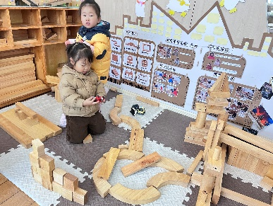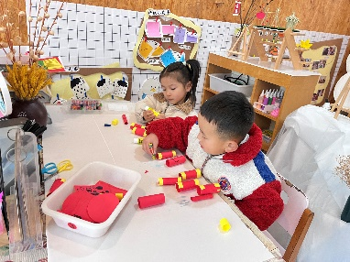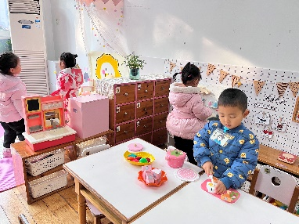

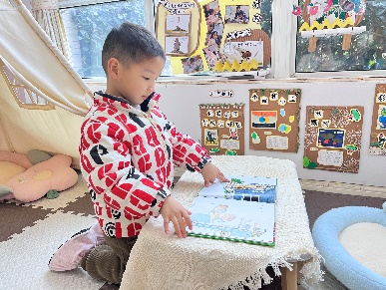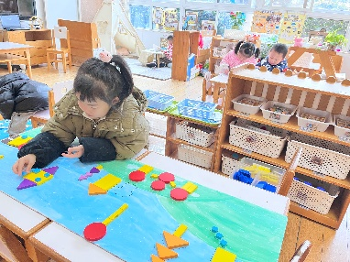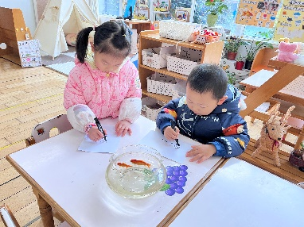

**三、户外游戏**

今天我们去玩了小木屋。

游戏前：帮助老师搬运垫子的小朋友：**许思冉、孙晨希、赵锦泽、郑沫苒。**

游戏中：互帮互助，有序玩游戏的小朋友：**王浩宇，陶奕然，徐言昊，司睿，李云皓，赵锦泽，史锦瑞，万宇，孙晨希，许思冉，常佳怡，毛锦妍，郑沫苒，陶奕颖，吴可馨，彭思浛，沈子煜，刘雨琦，万钰彤，喻梓悦。**

游戏后：整理游戏垫子，快速排好队的小朋友：**陶奕然，司睿，李云皓，赵锦泽，史锦瑞，孙晨希，许思冉，毛锦妍，郑沫苒，陶奕颖，吴可馨，沈子煜，刘雨琦，万钰彤，喻梓悦。**

